Vernisáž výstavy ilustrací R. Fučíkové v Bispebjergu

1. srpna 2011 byla v knihovně kulturního centra v Bispebjergu v severozápadní Kodani otevřena výstava ilustrací české výtvarnice a spisovatelky Renáty Fučíkové k pohádkám H. Ch. Andersena a čínským pohádkám. Výstavu slavnostně otevřel velvyslanec Zdeněk Lyčka spolu s ředitelkou knihovny Tine Garsdalovou. Vernisáže se zúčastnili také radní pro kulturu Kodaňské radnice Pia Allerslevová a předseda místní správy Kodaň NV – Bispebjerg Alex Heick. Na 40 hostů vernisáže ocenilo ilustrace Renáty Fučíkové a také možnost ochutnat české pivo Pilsner Urquell, které nabídlo Velvyslanectví ČR.

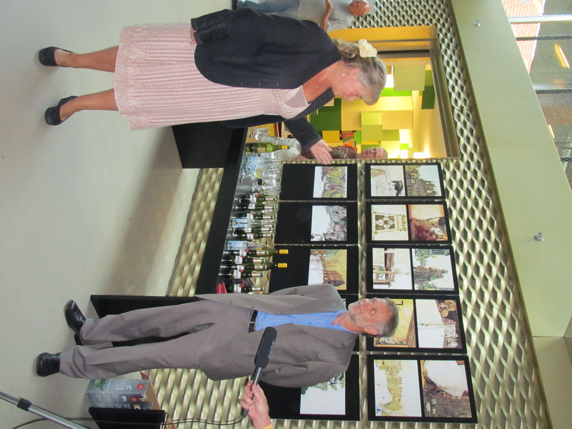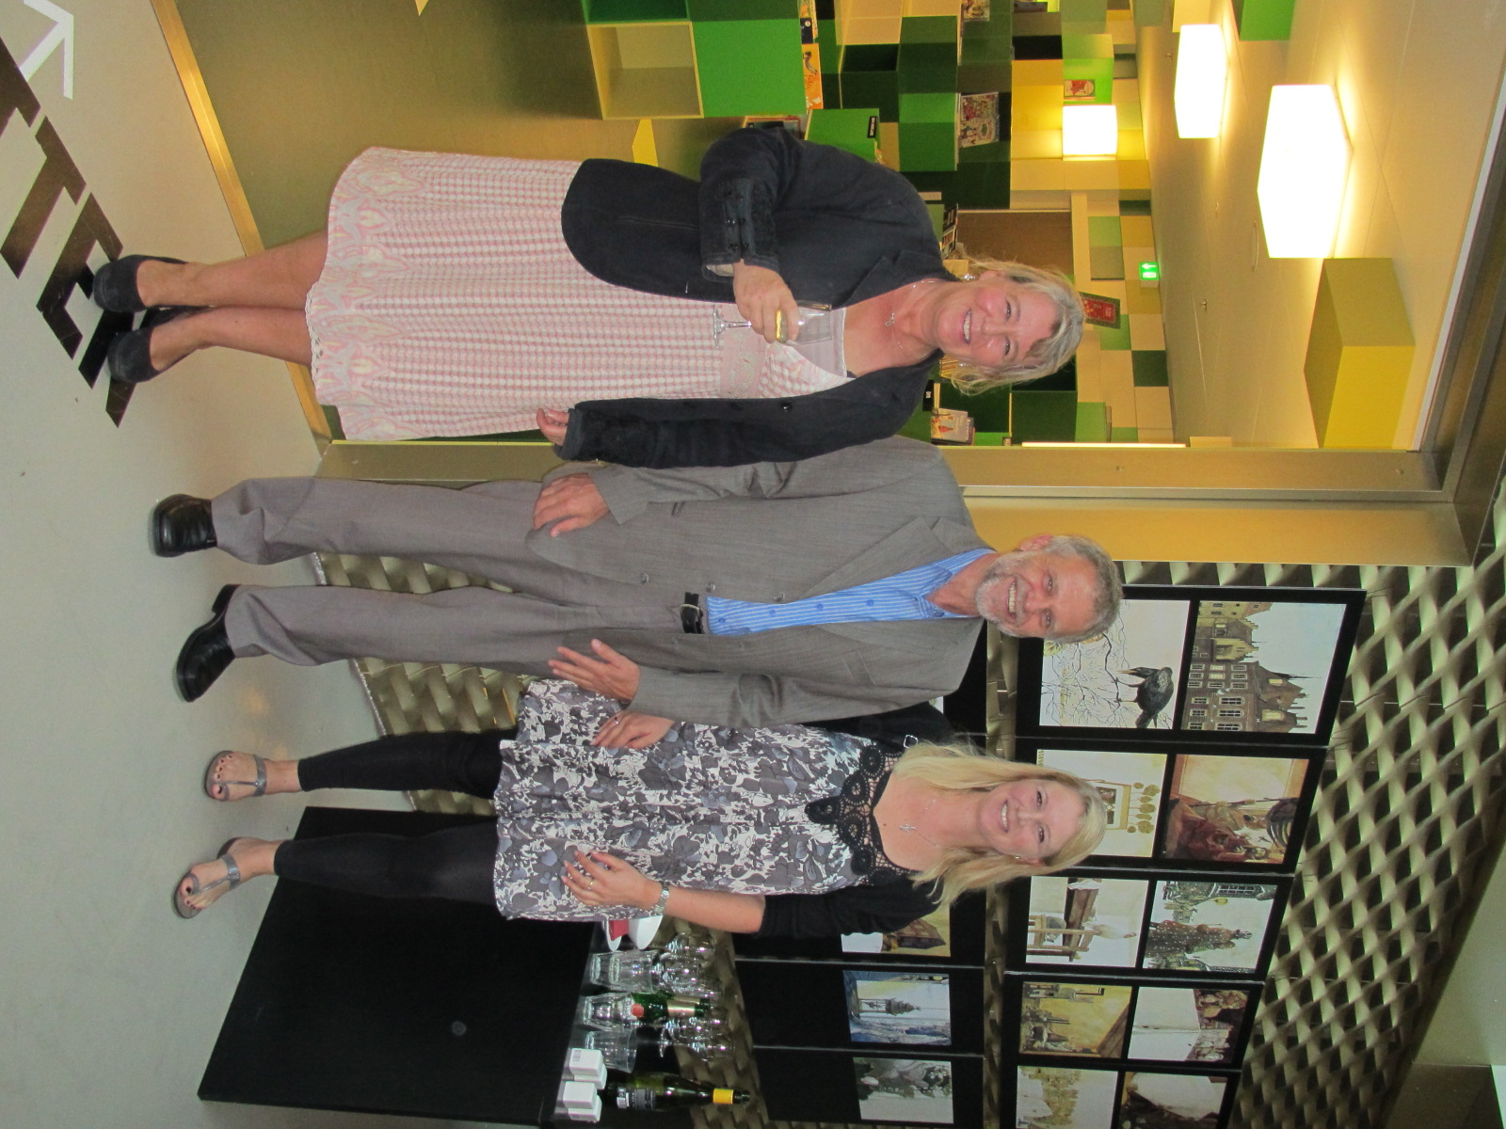

Foto vlevo: Ředitelka knihovny Tine Garsdalová a velvyslanec Zdeněk Lyčka
Foto vpravo (zprava): Radní pro kulturu Kodaňské radnice Pia Allerslevová, velvyslanec Zdeněk Lyčka a ředitelka Tine Garsdalová

Kulturní centrum působí ve velkoryse zrekonstruované a moderně přistavěné budově od května 2011. Zahrnuje knihovnu, koncertní sál, kreativní dílny, centrum služeb pro občany
a kavárnu. ZÚ s centrem předběžně dohodl uvedení koncertu klasické hudby. Zahájil rovněž jednání o možné partnerské spolupráci Kodaně NV – Bispebjergu s Prahou 6.

Po Kodani bude výstava k vidění v druhém největším dánském městě Aarhusu, dále
ve Viborgu, Rudkøbingu na ostrově Langeland a v jednání jsou další dánská města.

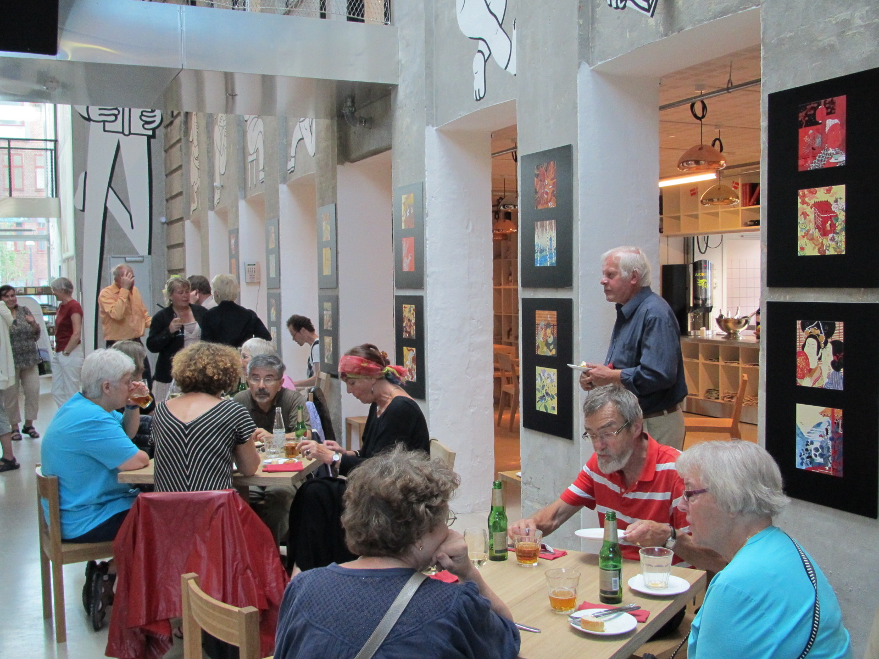
Výstava je umístěna ve foyer knihovny v blízkosti kavárny, kde ji zhlédne většina návštěvníků kulturního centra

